

Université Chouaib Doukkali
Ecole Nationale des Sciences Appliquées d’El Jadida
Département Télécommunications, Réseaux et Informatique

Projet de fin d’Année
Filière : 2ITE
Niveau : 1ère Année

Sujet :

Forum de Partage de Contenu Pédagogique entre les étudiants et les enseignants

Réalisé Par :

Imane Kouzbour
Hicham Chakir
Salah-Eddine E-ZZAIME
Mohamed Segnidi

Encadré par :
Prof. BAIDADA CHAFIK

Présenté le 16/05/2025 devant le jury composé de :

Prof. BAIDADA CHAFIK, Professeur à l’ENSAJ
Prof. Hajar LAZAR, Professeur à l’ENSAJ
Année Universitaire : 2024/2025

Résumé :

Dans le cadre de notre projet, nous avons conçu le Forum de Partage de Contenu Pédagogique, une plateforme en ligne dédiée à la mise en commun et à l’échange de ressources éducatives. Cette solution s’adresse aux enseignants, étudiants et passionnés d’éducation, leur offrant un espace interactif où ils peuvent partager divers contenus pédagogiques, tels que des documents, vidéos et présentations.

Notre démarche a débuté par une analyse approfondie des besoins et des défis liés au partage des connaissances, suivie d’une étude conceptuelle et du choix des technologies les plus adaptées. La plateforme assure un accès sécurisé grâce à une authentification par email et permet aux utilisateurs de publier leurs ressources, d’organiser les discussions en catégories et sous-catégories thématiques (Mathématiques, Sciences, Langues…) et d’évaluer la qualité des contenus grâce à un système de notation et de commentaires.

Afin de garantir un environnement respectueux et collaboratif, des outils de gestion des utilisateurs et de modération des discussions ont été intégrés. De plus, un système de notifications permet aux membres de rester informés des nouvelles publications et discussions en temps réel, favorisant ainsi une communauté active et engagée.

Grâce à cette plateforme intuitive et dynamique, nous visons à faciliter le partage des connaissances et à renforcer la collaboration entre les apprenants et les éducateurs.

Remerciement :

C’est avec un grand honneur et un grand plaisir que nous dédions ces quelques lignes afin de remercier toute personne ayant contribué de près ou de loin à l’accomplissement de ce projet.

Nous remercions avant tout Dieu tout puissant de nous avoir donné la force et la volonté pour accomplir ce modeste travail. Nous présentons un remerciement particulier à notre encadrant Pr. BAIDADA Chafik pour sa disponibilité tout le long de la réalisation de ce travail, ses précieux conseils qui nous a donné durant les différentes étapes, et pour tous les conseils qu’il nous a prodigués Nous adressons aussi nos vifs remerciements aux membres du jury, Pr. pour avoir bien voulu examiner et juger ce travail.

Enfin, nous tenons à exprimer nos reconnaissances à tous nos amis et collègues pour leur soutien moral et matériel, et un grand merci à toutes les personnes ayant contribué de près ou de loin au succès de ce projet et qui nous ont aidé lors de sa réalisation.


Table des matières :

Résumé : 2
Table des matières : 4
Liste des figures : 6
Liste des Tableaux : 7
Introduction générale : 9
Chapitre 1 : Contexte général du projet 10
I. Introduction et Problématique : 10
2. Sujet du projet : 10
3. Intérêt du projet : 10
4. Étude de l’existant : 10
5. Problématique : 10
6. Objectifs du Projet : 11
7. Solutions Proposées 11
8. Planification de mise en œuvre 12
III. Conclusion 14
Chapitre 2 : Analyse et conception 15
I. Introduction : 15
1. Identification des acteurs : 15
II. Conception générale : 16
1. Modèles D’UML utilisés : 16
2. Diagramme de cas d’utilisation : 17
3. Diagramme de séquence : 19
4. Diagramme de classe : 22
Chapitre 3 : Choix technique et Réalisation 23
I. Introduction 23
II. Technologies et outils utilisés : 23
1.Langage de programmation : 23
2. Système de gestion de base de données : 24
3.Environnement de travail: 25
III. Réalisation : 25
1.Interface d’accueil : 26
2. Interface inscription 26
3. Interface connexion 27
4. Interface tableau de bord d’étudiant 28
5. Interface profil 28
6. Interface de publier 29
7. Interface de Notifications 29
8. Interface catégorie 30
9. Interface tableau d’enseignant 31
10. Interface de gestion de la plateforme 32
III. Conclusion 34
Conclusion et Perspectives 35
Bibliographie 36

Liste des figures :

Figure 1: Diagramme de cas d’utilisation pour l’Etudiant 16
Figure 2: Diagramme de cas d’utilisation pour l’Enseignant 17
Figure 3: Diagramme de séquence "s’inscrire " 18
Figure 4: Diagramme de séquence "Publier une ressources " 19
Figure 5: Diagramme de séquence "Consulter une catégorie et sous-catégorie " 20
Figure 6: le digramme de classes global 21
Figure 7: Estimation de la réalisation du projet avec Gantt Project 23
Figure 8: Logo HTML 25
Figure 9: Logo CSS 25
Figure 10: Logo javaScript 26
Figure 11: Logo CSS 26
Figure 12: Logo Php 26
Figure 13: Logo MySQL 27
Figure 14: Logo WAMP 27
Figure 15: Logo phpMyAdmin 27
Figure 16: Logo Visual Studio Code 27
Figure 17: Logo Git / GitHub 28
Figure 18: Interface d’accueil 28
Figure 19: Interface inscription 29
Figure 20: page de connexion 30
Figure 21: tableau de bord d’étudiant 31
Figure 22: page de profil 31
Figure 23: interface pour publier 32
Figure 24: interface de notifications 33
Figure 25: interface de catégorie 33
Figure 26: interface de catégorie 34
Figure 27: Figure page de commentaire 34
Figure 28: tableau de bord enseignant 35
Figure 29: interface de gestion des catégories 36
Figure 30: interface de gestion des sous-catégories 36
Figure 31: interface de gestion des utilisateurs 37

Liste des Tableaux :

Tableau 1: Les besoins fonctionnels et sont descriptions 14
Tableau 2: Les rôles du SCRUM 21
Tableau 3: les phases du projet 23

Liste des abréviations :

CSS : Feuilles de Style en Cascade, utilisées pour la présentation des pages web
HTML : HyperText Markup Langage, Langage de balisage utilisé pour créer des pages web
JS: JavaScript
PHP: Hypertext Preprocessor
SQL: Structured Query Language
UML: Unified Modelling Language
URL: Uniform Resource Locator
WAMP : Windows apache MySQL PHP

Introduction générale :

Dans un monde où l’éducation joue un rôle central dans le développement des individus et des sociétés, la diffusion des connaissances devient un enjeu majeur. Avec l’avènement des technologies numériques, de nouvelles opportunités émergent pour faciliter le partage de ressources pédagogiques et favoriser la collaboration entre enseignants, étudiants et passionnés d’éducation. Cependant, malgré l’abondance des contenus disponibles en ligne, leur dispersion, leur qualité variable et le manque d’outils adaptés à leur organisation restent des défis importants.

C’est dans ce contexte que s’inscrit notre projet, intitulé « Forum de Partage de Contenu Pédagogique ». L’objectif principal de ce projet est de concevoir une plateforme numérique intuitive et sécurisée permettant aux utilisateurs de partager, organiser et évaluer des ressources éducatives variées, telles que des documents, vidéos, présentations, et autres supports pédagogiques. En proposant des fonctionnalités innovantes comme la catégorisation des contenus, un système de notation et de commentaires, ainsi que des outils de modération et de notifications en temps réel, cette plateforme vise à créer un environnement collaboratif propice à l’apprentissage et à l’échange de savoirs.

Ce rapport, qui vise à présenter l’avancement de notre projet, est organisé en quatre chapitres distincts. Le premier chapitre introduit les notions générales et fournit un aperçu du contexte dans lequel s’inscrit notre plateforme de partage de contenu pédagogique. Le deuxième chapitre se concentre sur l’analyse approfondie des besoins et la conception détaillée de la plateforme, en tenant compte des exigences spécifiques des utilisateurs, qu’il s’agisse d’enseignants ou d’étudiants. Les choix techniques effectués pour le développement de la plateforme seront explicités dans le troisième chapitre, qui mettra en lumière les technologies et les outils utilisés pour garantir une expérience utilisateur optimale. Enfin, le quatrième chapitre portera sur la réalisation concrète de la plateforme, en décrivant en détail les différentes fonctionnalités implémentées et les défis rencontrés tout au long du processus de développement. À travers ces différentes sections, nous souhaitons offrir au lecteur une vision complète et structurée du travail réalisé.

Chapitre 1 : Contexte général du projet


I. Introduction et Problématique :
1. Introduction :

Dans ce chapitre, nous présenterons le contexte général du projet à travers une étude approfondie des applications existantes, en mettant en évidence leurs insuffisances et en identifiant les principaux besoins, la problématique ainsi que les objectifs à atteindre.

2. Sujet du projet :
Le projet porte sur la conception et le développement d’une plateforme web intitulée « Forum de Partage de Contenu Pédagogique », destinée à faciliter l’échange de ressources éducatives entre enseignants et étudiants. Cette plateforme permettra aux utilisateurs de s’authentifier, de parcourir des contenus organisés par catégories et sous-catégories, de publier des documents, vidéos ou présentations, et d’interagir via des commentaires, des notations et un système de signalement. Elle sera dotée d’un rôle spécifique pour les enseignants en tant que modérateurs, ainsi que d’un système de notification en temps réel.

3. Intérêt du projet :
L’intérêt principal de ce projet réside dans sa contribution à l’amélioration de l’accès aux ressources pédagogiques de qualité. En centralisant les supports éducatifs au sein d’une seule plateforme, il vise à réduire la dispersion des informations disponibles en ligne, tout en facilitant leur organisation, leur recherche et leur partage. De plus, grâce aux fonctionnalités interactives (commentaires, notation, notifications), le projet encourage la collaboration et l’apprentissage collectif. L’ajout d’un rôle de modération par les enseignants assure également une meilleure qualité et pertinence des contenus publiés.

4. Étude de l’existant :
Plusieurs plateformes de partage de contenu pédagogique existent déjà, telles que Moodle, Google Classroom, ou encore Edmodo. Ces systèmes offrent des outils de gestion de cours, de communication entre utilisateurs, voire de publication de ressources. Cependant, ils sont souvent limités à un cadre institutionnel précis, avec peu de flexibilité pour un usage libre ou communautaire. Notre plateforme se démarque par une approche plus collaborative et ouverte, où chaque utilisateur, notamment les enseignants, peut contribuer activement à la création de catégories, de contenus et à la modération de la communauté.

5. Problématique :
Dans le cadre de l’apprentissage actuel, les enseignants et les étudiants ont besoin de partager, consulter et discuter des ressources pédagogiques de manière efficace et organisée. Cependant, les méthodes actuelles de partage de ces contenus restent dispersées, peu structurées et souvent limitées à des espaces non spécialisés tels que les groupes de messagerie, les serveurs de stockage ou les plateformes sociales.
À travers plusieurs observations réalisées auprès d’étudiants et d’enseignants, nous avons pu identifier diverses difficultés liées à la recherche et au partage des documents éducatifs. Ces problèmes affectent la qualité de l’apprentissage et peuvent décourager les utilisateurs dans leur démarche pédagogique. Parmi ces difficultés, on peut citer :
- Manque d’un espace centralisé : L’absence d’une plateforme unique oblige les étudiants à chercher des ressources sur plusieurs sites, ce qui nuit à leur productivité.
- Qualité incertaine des contenus : Sans modération, des documents peu fiables ou inadaptés peuvent être diffusés.
- Difficulté d’interaction entre utilisateurs : Les échanges entre étudiants et enseignants sont limités, réduisant les possibilités d’entraide et de compréhension.
- Absence de classification claire : Les ressources sont mal organisées, ce qui complique leur recherche par thème ou besoin.
- Manque de suivi et de notification : Les utilisateurs ne sont pas informés des nouvelles publications ou commentaires liés à leurs centres d’intérêt.

6. Objectifs du Projet :

À partir des problèmes identifiés lors de l’analyse du contexte actuel concernant le partage et l’échange de contenus pédagogiques entre enseignants et étudiants, nous avons défini les objectifs principaux suivants pour ce projet :
- Proposer une plateforme centralisée : Regrouper toutes les ressources pédagogiques dans un seul espace pour faciliter l’accès et éviter la dispersion.
- Faciliter publication et consultation : Permettre aux utilisateurs de publier et consulter facilement divers types de contenus éducatifs.
- Organiser par catégories/sous-catégories : Classer les ressources par thèmes pour améliorer la recherche et la navigation.
- Mettre en place un système interactif : Encourager les échanges via commentaires, notations et signalements.
- Assurer une modération par les enseignants : Confier aux enseignants le rôle de valider, corriger ou supprimer les contenus inappropriés.
- Notifier les utilisateurs : Informer en temps réel des nouvelles publications, commentaires ou actions liées à leurs intérêts.

7. Solutions Proposées
Afin d’atteindre les objectifs définis pour notre projet, nous avons proposé les solutions suivantes :
- Développer une plateforme web accessible : Créer une plateforme responsive, accessible sur tout appareil, à tout moment.
- Créer une interface thématique intuitive : Organiser les contenus par catégories et sous-catégories pour une navigation simple.
- Intégrer la publication de contenus variés : Autoriser la publication de PDF, vidéos, présentations, avec titre, description et classement thématique.
- Mettre en place un système interactif : Permettre les commentaires, notations (1 à 5 étoiles) et signalements de contenus.
- Donner un rôle de modération aux enseignants : Offrir aux enseignants des droits pour gérer, corriger ou supprimer contenus et commentaires.
- Implémenter des notifications personnalisées : Alerter les utilisateurs en temps réel sur les publications, commentaires et signalements liés à leurs intérêts

8. Planification de mise en œuvre
Pour gérer la mise en œuvre de notre projet on a opté pour la méthode agile Scrum ; Elle se concentre sur la livraison rapide et régulière de fonctionnalités fonctionnelles, en favorisant la flexibilité et l'adaptabilité aux changements dans les besoins du projet. C’est une méthodologie qui consiste à avoir une équipe soudée orientant le projet au fil de son avancement afin d’atteindre un but.

- Le Product Owner : est responsable du produit de l’équipe projet client et il représente les utilisateurs finaux ; il s’agit de notre encadrant M. BAIDADA qui avait toujours une vision globale de ce que notre équipe devait réaliser.

- Le SCRUM Master : il s’agit également de notre encadrant qui s’en charge, et il assure les tâches suivantes :
    - S’assurer que SCRUM est bien appliquée et respectée ;
    - Encourager l’équipe à apprendre et à progresser pour qu’elle soit fonctionnelle, productive et créative durant le projet.

- L’équipe de projet : contient généralement de 2 à 10 développeurs. Elle regroupe tous les rôles habituellement nécessaires à un projet, à savoir l’architecte, le concepteur, le développeur, le testeur, etc. Elle est « auto organisée » et elle reste inchangée pendant toute la durée du sprint. Son rôle principal est :
    - Transformer les besoins exprimés dans le Sprint Backlog (est défini ci- dessous) en fonctionnalités utilisables ;
    - Livrer régulièrement une version fonctionnelle du produit.
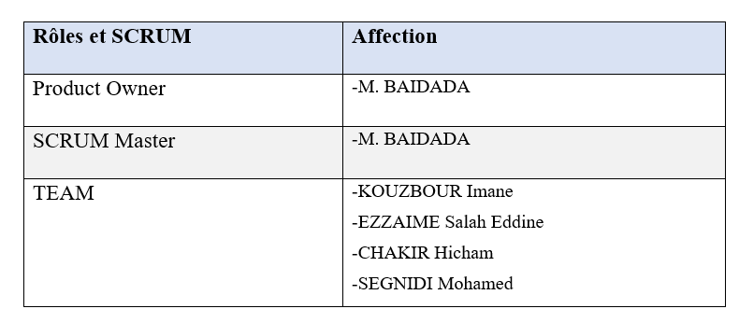

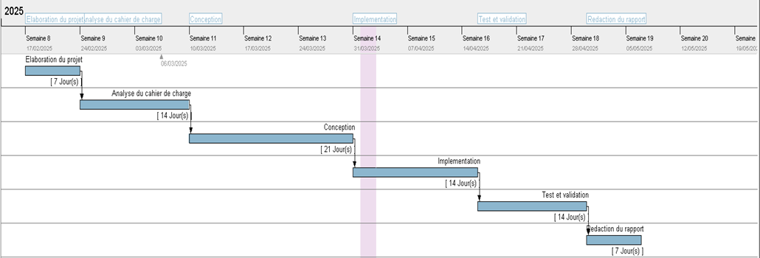
Figure 7: Estimation de la réalisation du projet avec Gantt Project
Selon la méthode Scrum, le travail est organisé en itérations courtes et régulières appelées sprints, dont la durée varie généralement entre deux et quatre semaines. Chaque sprint débute par une séance de planification, durant laquelle l’équipe sélectionne les éléments à livrer pendant cette période et définit un objectif global à atteindre.
Durant le sprint, l’équipe se réunit quotidiennement lors d’un événement appelé Daily Scrum (ou stand-up meeting). Cette courte réunion permet à chaque membre de faire le point sur :
- Ce qu’il a accompli depuis la veille,
- Ce qu’il prévoit de faire aujourd’hui,
Les obstacles éventuels qui pourraient ralentir le progrès.
Afin de visualiser la répartition des user stories sous forme de tâches au fil des sprints réalisés, le tableau suivant présente une synthèse organisée selon les différentes phases du projet :
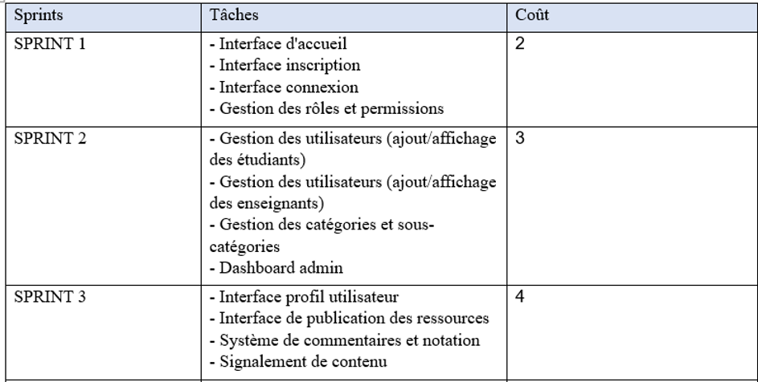
Tableau 3: les phases du projet
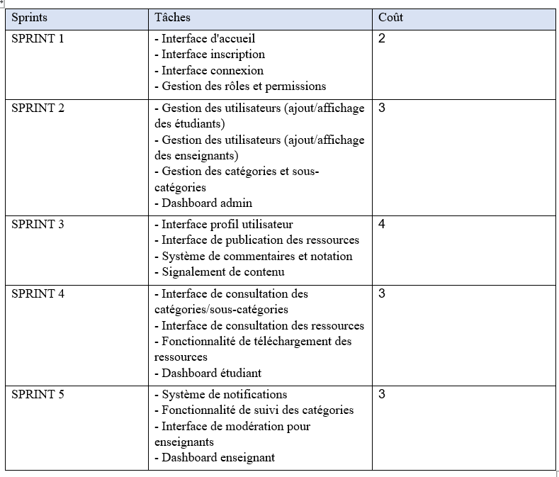
Tableau 3: les phases du projet

III. Conclusion

Dans ce premier chapitre, nous avons identifié les difficultés liées au partage et à l’accès des contenus pédagogiques dans les méthodes actuelles. Nous avons également défini les objectifs de notre plateforme et les solutions proposées pour y remédier.
Le prochain chapitre sera consacré à l’analyse des besoins, Cette étape permettra d’assurer que la plateforme réponde aux attentes des utilisateurs, tout en garantissant la sécurité, la convivialité et les performances techniques nécessaires.

Chapitre 2 : Analyse et conception

I. Introduction :
La phase d’analyse et de conception est cruciale pour garantir la réussite du projet. Elle permet de définir clairement les exigences fonctionnelles et techniques, d’identifier les acteurs clés, et d’établir une architecture robuste pour le développement. Ce chapitre décrit les étapes clés de cette phase, incluant la modélisation des cas d’utilisation, la conception des diagrammes UML (cas d’utilisation, séquence, classes), et la définition des besoins fonctionnels.

Identification des acteurs :
Dans notre système de partage de contenu pédagogique en ligne, deux acteurs principaux interagissent avec la plateforme :
- Étudiant
- Enseignant
2. Identification des besoins :
Les besoins fonctionnels sont détaillés dans le tableau suivant :
Besoins fonctionnels | Description
Authentification/Inscription | Permet aux utilisateurs de se connecter ou de créer un compte avec une adresse e-mail valide.
Navigation par catégories/sous-catégories | Permet de parcourir les contenus organisés en mathématiques, sciences, informatique, etc.
Commentaires et notation | Les utilisateurs peuvent commenter une publication et lui attribuer une note (1 à 5 étoiles).
Signalement de contenu | Les utilisateurs peuvent signaler un contenu inapproprié ou un commentaire problématique.
Modération par les enseignants | Les enseignants suppriment ou modifient les publications/commentaires signalés.
Gestion des notifications | Envoi de notifications en temps réel pour les nouvelles publications dans les sous-catégories suivies ou les nouveaux commentaires.
Gestion des catégories | Les enseignants créent, modifient ou suppriment des catégories/sous-catégories.
Gestion des utilisateurs | Les enseignants suppriment des comptes en cas de comportement inapproprié.

Tableau 1: Les besoins fonctionnels et sont descriptions

II. Conception générale :

Modèles D’UML utilisés :
UML (langage de modélisation unifié), est un langage standard utilisé pour modéliser et concevoir des systèmes logiciels. Il fournit un ensemble de notations graphiques et de concepts qui permettent de représenter visuellement les différents aspects d'un système.
UML définit neuf diagrammes, on ne va citer que ceux avec lesquelles on a travaillé :

- Diagramme de cas d’utilisation : Permet la représentation des fonctionnalités nécessaires aux utilisateurs. On peut faire un diagramme de cas d’utilisation pour le logiciel entier ou pour chaque package, ce diagramme clarifié comment les utilisateurs externes (acteur), dialoguer avec ces cas d’utilisation.

- Diagramme de classes : Le diagramme de classe représente les entités manipulées par les utilisateurs c’est le diagramme le point central dans le développement orienté objet et le plus utilisé il présenter les types d’objets et les relations entre aux.

- Diagramme de séquence : Permet décrire les interactions entre les objets d’un système selon un ordonnancement temporel, cette interaction fait par l’envoi de messages (message synchrone ou message asynchrone), qui appelle une méthode.

En ce qui concerne les objets dans UML, ils sont des entités du monde réel qui existent autour de nous. Dans le développement de logiciels, les objets peuvent être utilisés pour décrire ou modéliser le système en cours de création sous un angle pertinent.
Les objets permettent également la décomposition de systèmes complexes en éléments compréhensibles qui permettent de construire les pièces une par une.
Sur ce, nous sommes prêts à entamer pleinement notre phase de conception, avec tout engagements nécessaires pour mener ce projet à bien.

Diagramme de cas d’utilisation :
Le diagramme de cas d’utilisation est un outil graphique visuel permettant de représenter les différentes opérations possibles pour l’utilisateur d’un système ; c’est une vue d’ensemble (d’où des formes très génériques), des principales fonctions possibles, il ne peut faire l’objet d’analytiques entre utilisateurs et fonctionnalités du système, il ne transpose pas la séquence d’opération du traitement ni le temps d’acheminement de ces opérations, il est utile pour obtenir une représentation tournant autour des possibilités de choix du système, mais le seul diagramme de cas d’utilisation est très souvent complété par des documents et outils complémentaires tels que le modèle conceptuel du système.
Les figures ci-dessous présentent les diagrammes de cas d'utilisation pour chaque acteur :
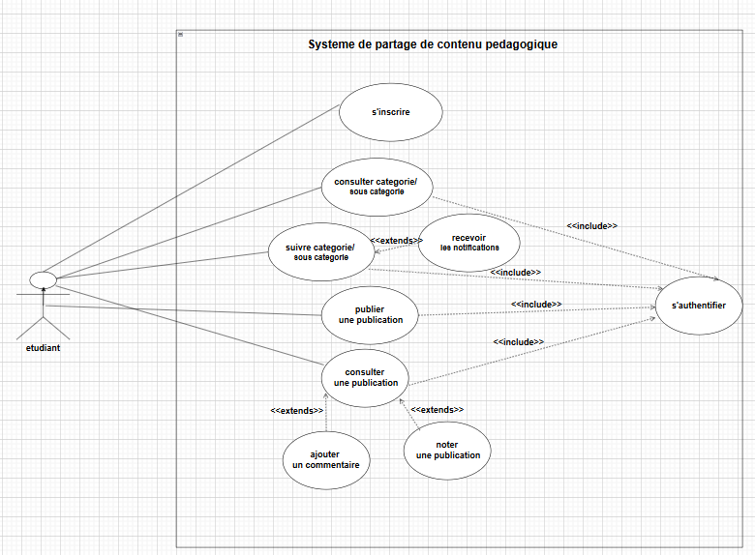
- Etudiant
Figure 1: Diagramme de cas d’utilisation pour l’Etudiant

Ce diagramme illustre les principales actions de l’étudiant sur une plateforme pédagogique : après s’être inscrit ou authentifié, il peut consulter et suivre des catégories et sous-catégories de contenu, recevoir des notifications, publier et consulter des ressources, commenter et noter les publications. Ces interactions favorisent un apprentissage collaboratif basé sur le partage et l’échange entre utilisateurs.

- Enseignant :
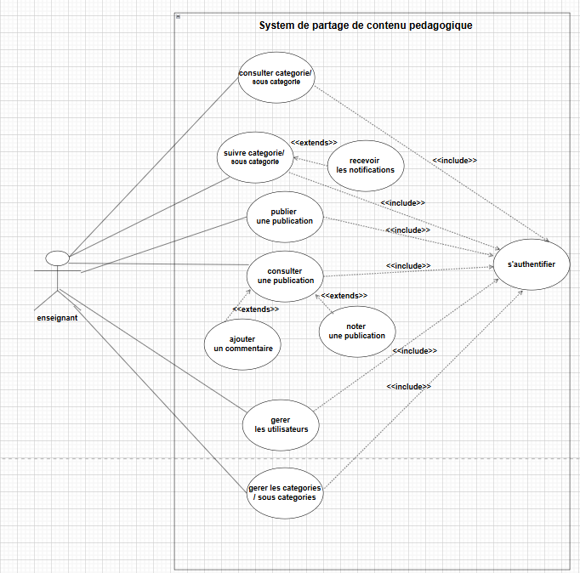
Figure 2: Diagramme de cas d’utilisation pour l’Enseignant

Ce diagramme illustre les actions principales de l’enseignant sur la plateforme pédagogique, qui partage des fonctionnalités communes avec l’étudiant (consultation des catégories/sous-catégories, publication et lecture de contenu, commentaires, notations, notifications en temps réel). Cependant, son rôle s’étend à des responsabilités spécifiques : il gère les utilisateurs (suppression ou modification des comptes) et supervise la structure des catégories/sous-catégories (création, mise à jour, suppression). En tant que modérateur, il intervient également pour analyser et traiter les signalements de contenus ou commentaires inappropriés. Ces interactions renforcent son rôle central dans la gouvernance de la plateforme, assurant à la fois la qualité des échanges et la sécurité des interactions au sein de la communauté pédagogique.

Diagramme de séquence :
Le diagramme de séquence est l'un des principaux diagrammes utilisés dans UML (Unified Modeling Langage) pour représenter l'interaction entre les objets d'un système au fil du temps. Il illustre la séquence chronologique des messages échangés entre les objets pendant l'exécution d'un scénario spécifique.
Les figures ci-dessous présentent les diagrammes de séquence pour les utilisateurs :
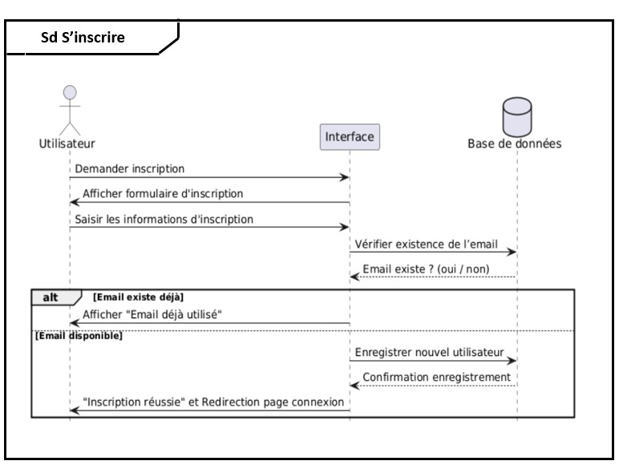
- Diagramme de séquence de cas d’utilisation s’inscrire

Figure 3: Diagramme de séquence pour le cas d'utilisation "s’inscrire "

Le diagramme de séquence décrit le processus d'inscription d’un utilisateur. Il montre les échanges entre l'utilisateur, l'interface et la base de données, depuis la demande d'inscription jusqu'à la validation ou le refus selon la disponibilité de l’adresse e-mail.

- Diagramme de séquence pour le cas d'utilisation "Publier une ressources "

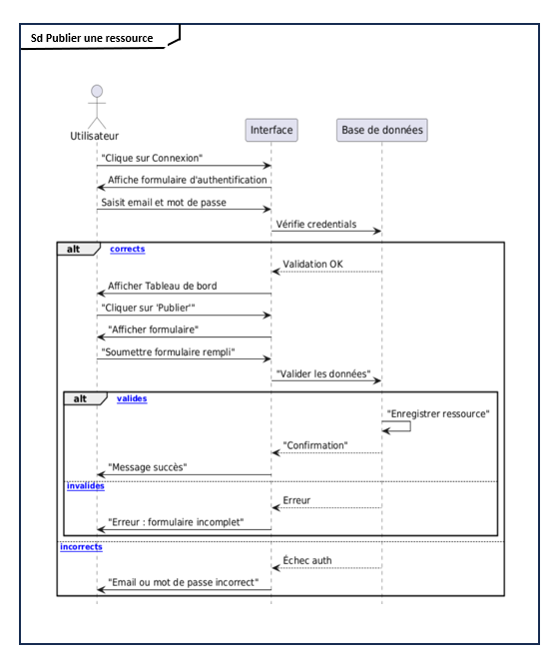
Figure 4: Diagramme de séquence pour le cas d'utilisation "Publier une ressources "

Ce diagramme de séquence montre le processus de publication d’une ressource. L’utilisateur clique sur "Publier", remplit et soumet un formulaire. L’interface valide les données : si elles sont valides, la ressource est enregistrée dans la base de données et un message de succès est affiché. Sinon, un message d’erreur indique que le formulaire est incomplet.

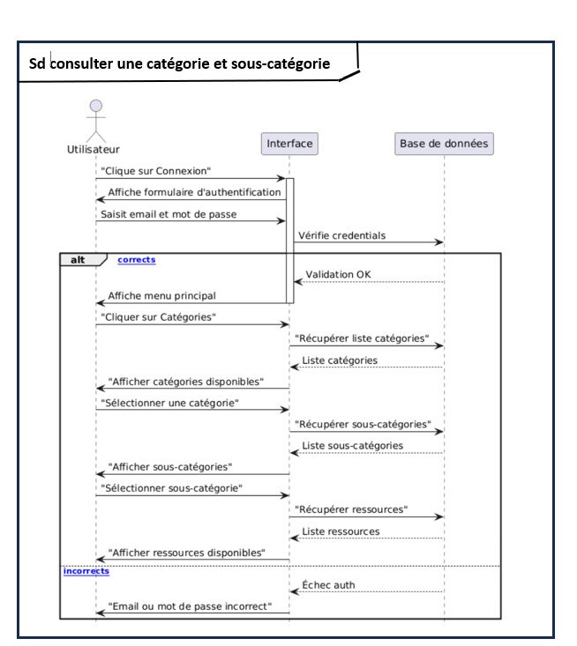
- Diagramme de séquence pour le cas d'utilisation "Consulter une catégorie et sous-catégorie "
Figure 5: Diagramme de séquence pour le cas d'utilisation "Consulter une catégorie et sous-catégorie "

Ce diagramme de séquence décrit le processus par lequel un utilisateur consulte des catégories et sous-catégories. L’utilisateur clique sur "Catégories", l’interface récupère la liste depuis la base de données et l’affiche. Après avoir sélectionné une catégorie, les sous-catégories sont récupérées et affichées. Enfin, en choisissant une sous-catégorie, les ressources correspondantes sont chargées et présentées à l’utilisateur.

Diagramme de classe :
Un diagramme de classe représente la structure statique d'un système logiciel, montrant les classes, leurs attributs, leurs méthodes et leurs relations.
La figure ci-dessous présente le digramme de classe :
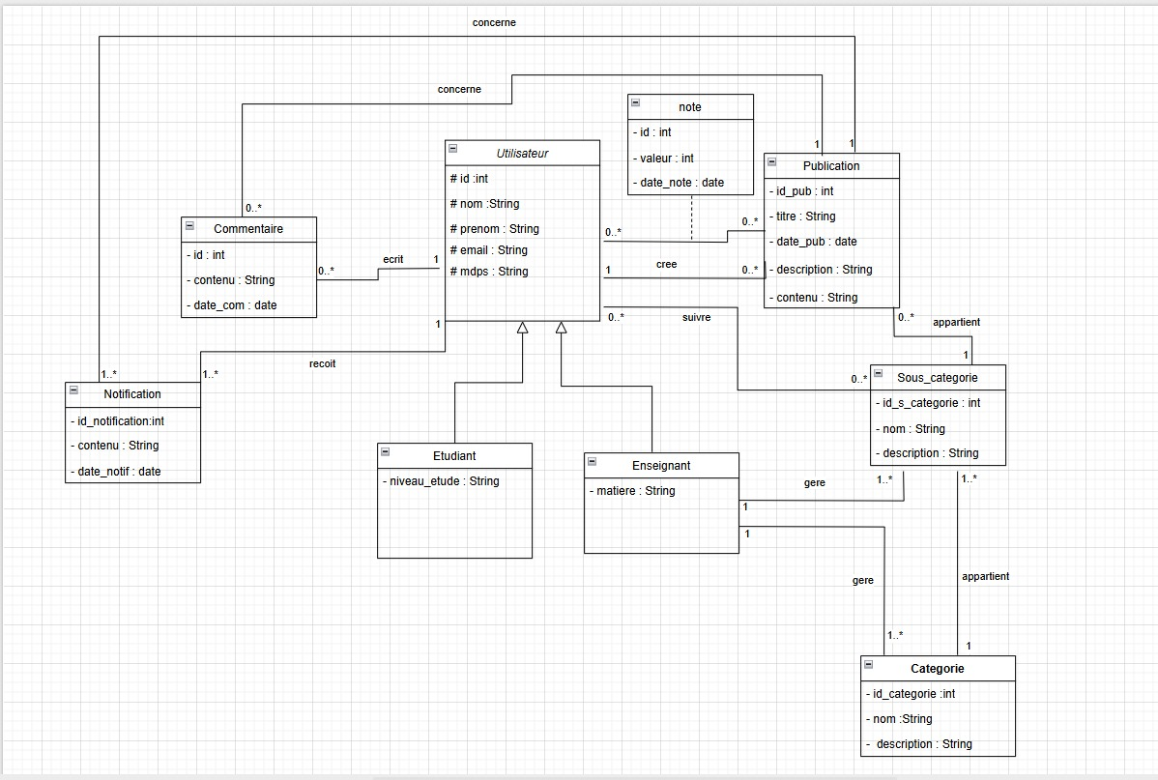
Figure 6: le digramme de classes global

Le diagramme de classes représente les principales entités de la plateforme pédagogique. La classe Utilisateur est spécialisé en Étudiant et Enseignant, ce dernier ayant un rôle de modérateur. Les utilisateurs peuvent créer des catégories et sous-catégories, publier du contenu et interagir via commentaires et notations. Chaque publication peut être notée ou commentée, et signalée en cas de contenu inapproprié. Les enseignants gèrent les signalements, utilisateurs et contenus. Les utilisateurs reçoivent des notifications selon leurs interactions. Le système favorise la collaboration et le partage structuré de ressources pédagogiques.
III. Conclusion :_
En conclusion, grâce à cette analyse approfondie et à cette conception rigoureuse, nous sommes maintenant prêts à passer à la prochaine phase du projet, celle de l'implémentation et du développement. Les travaux effectués dans cette partie serviront de base solide pour guider nos actions futures et assurer le succès de notre plateforme en ligne dédiée à l’échange et à la mise en commun de ressources pédagogiques entre enseignants et étudiants.

Chapitre 3 : Choix technique et Réalisation

I. Introduction
La phase qui suit une conception est éventuellement l'implémentation. Après les deux chapitres précédents, nous arrivons à rassembler nos informations et réaliser notre système, nous commençons ce chapitre par décrire l'environnement de développement logiciel que nous avons adopté.

II. Technologies et outils utilisés :

1.Langage de programmation :

- HTML


HTML5 : HyperText Markup Langage 5, est une version du célèbre format HTML utilisé pour concevoir les sites Internet. Celui-ci se résume à un langage de balisage qui sert à l'écriture de l'hypertexte indispensable à la mise en forme d'une page Web. 15 Il permet également de structurer sémantiquement et logiquement et de mettre en forme le contenu des pages, d’inclure des ressources multimédias dont des images, des formulaires de saisie, et des éléments programmables tels que des applets.

Figure 8: Logo HTML

- CSS
CSS : Cascading Style Sheets (CSS) est un langage de pro- grammation qui vous permet de déterminer le design des documents électroniques. À l’aide de simples instructions, présentées dans des codes sources clairs, les éléments de la page Web comme la mise en page, la couleur et la police peuvent ainsi être modulés à souhait. Grâce aux feuilles de style en cascade, la structure sémantique et le contenu du document restent totalement intacts. CSS a été lancé au milieu des an- nées 90 et est à présent considéré comme le langage de feuilles de style standard sur le World Wide Web.



Figure 9: Logo CSS


- JavaScript
Figure 10: Logo javaScript

JavaScript : est un langage de programmation qui per- met d’implémenter des mécanismes complexes sur une page web. À chaque fois qu’une page web fait plus que simplement afficher du contenu statique — afficher du contenu mis à jour à des temps déterminés. JavaScript est un langage de programmation interprété qui est exécuté côté client, ce qui signifie que le code est exécuté dans le navigateur web de l’utilisateur.

- Bootstrap
Bootstrap est un Framework frontend open source qui permet de créer rapidement des sites web et des applications web responsives et attrayants. Il utilise un ensemble de styles CSS pré-conçus, ainsi que des composantes JavaScript interactifs, pour simplifier le processus de conception et de développement web. Bootstrap est basé sur une grille de mise en page flexible qui permet de structurer facilement les éléments d’une page web. Il inclut également une bibliothèque de composants réutilisables tels que des boutons, des menus de navigation, des formulaires, des alertes, des modèles et bien plus encore, qui peuvent être facilement personnalisés pour s’adapter aux besoins spécifiques d’un projet.

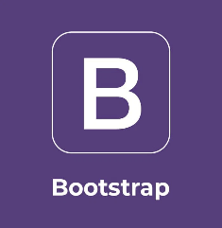

Figure 11: Logo CSS

- PHP

PHP (Hypertexte Preprocessor) : C'est un langage de programmation côté serveur utilisé principalement pour le développement web. Il permet de créer des sites dynamiques en interagissant avec des bases de données, comme MySQL.

Figure 12: Logo Php

2. Système de gestion de base de données :
- MySQL

Le système de gestion de base de données MySQL données Figure 10 : logo Mysql est devenu la base de open source la plus populaire au monde grâce à sa haute performance, sa fiabilité et sa simplicité d'utilisation. Nous avons opté pour cette solution car nous nous intéressons au stockage de données relationnelles structures.

Figure 13: Logo MySQL

- WAMP
WampServer offre une interface intuitive et facile d'utilisation qui simplifie l'activation, la désactivation et la configuration des services, sans nécessiter de manipulations de commandes compliquées. Il offre aussi la possibilité de gérer divers projets grâce à des répertoires virtuels, de concevoir des bases de données à l'aide de phpMyAdmin, et d'adapter aisément les versions de PHP ou MySQL en fonction des exigences du projet. .


Figure 14: Logo WAMP

- PHPMyAdmin

PhpMyAdmin est une application web open-source écrite en PHP, qui fournit une interface graphique con- viviale pour gérer des bases de données MySQL. PhpMyAdmin permet aux utilisateurs de gérer les structures de base de données, de créer et de mod- ifier des tables, des champs et des clés étrangères, d’importer et d’exporter des données, ainsi que de gérer les utilisateurs et les permissions d’accès à la base de données.

Figure 15: Logo phpMyAdmin

3.Environnement de travail:

- Vs code :

Visual Studio Code (VS Code) est un éditeur de code source gratuit et open source développée par Microsoft. Il est disponible pour Windows, MacOs et Linux et prend en charge de nombreux langages de programmation, notamment JavaScript, TypeScript, Python, C++, C#, PHP, Go, HTML, CSS et bien d'autres encore. VS Code offre une interface utilisateur intuitive et une grande variété de fonctionnalités pour améliorer l'expérience de développement.

Figure 16: Logo Visual Studio Code

- Git/GitHub

Git est un système de contrôle de version pour suivre les modifications du code source. GitHub est une plateforme collaborative basée sur Git, où les développeurs peuvent héberger leurs projets, gérer les problèmes et collaborer efficacement en s’appuyant sur Git ( les commandes git ).

Figure 17: Logo Git / GitHub

III. Réalisation :

Après avoir franchi les différentes étapes de notre projet - de la conception initiale à la phase de codage et de test - nous sommes finalement prêts à présenter notre application web. Cela implique d'examiner chaque interface de manière approfondie, en mettant en évidence les choix de conception, les fonctionnalités implémentées et les décisions prises tout au long du processus de développement.

Cette présentation nous permettra de mettre en valeur le fruit de notre travail, en démontrant comment chaque partie de l'application contribue à offrir une expérience utilisateur cohérente et convaincante

1.Interface d’accueil :
Interface d’accueil montre la page d’entrée du site web, qui constitue le point de départ de l’utilisateur avant d’accéder aux fonctionnalités de la plateforme. Elle présente de manière claire et intuitive deux options principales :
- Connexion : destinée aux utilisateurs déjà inscrits (étudiants et enseignants), leur permettant d’accéder à leur espace personnel ;
- Inscription et Commencer : réservée aux nouveaux utilisateurs (principalement les étudiants) souhaitant créer un compte pour participer à la communauté éducative de la plateforme.

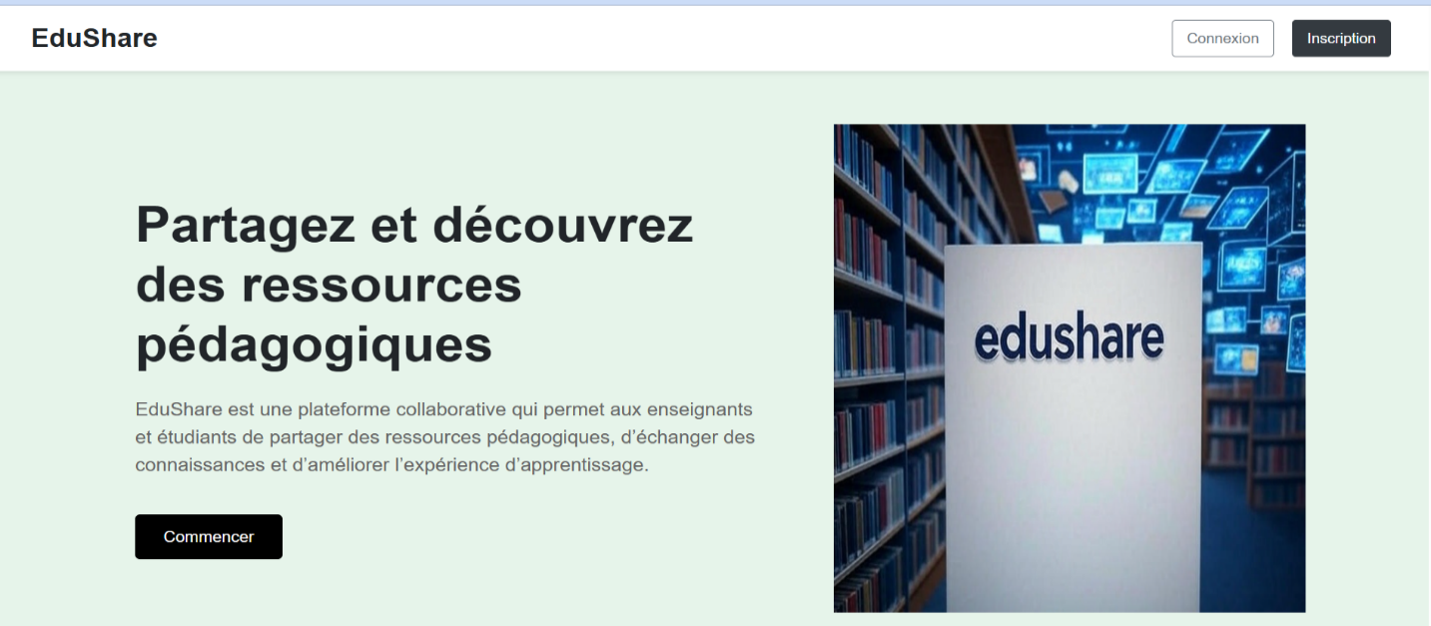
Figure 18: Interface d’accueil

2. Interface inscription
Cette opération concerne les étudiants qui ne sont pas encore inscrits sur la plateforme EduShare Pour créer un compte, il suffit de remplir le formulaire d’inscription illustré dans la figure.
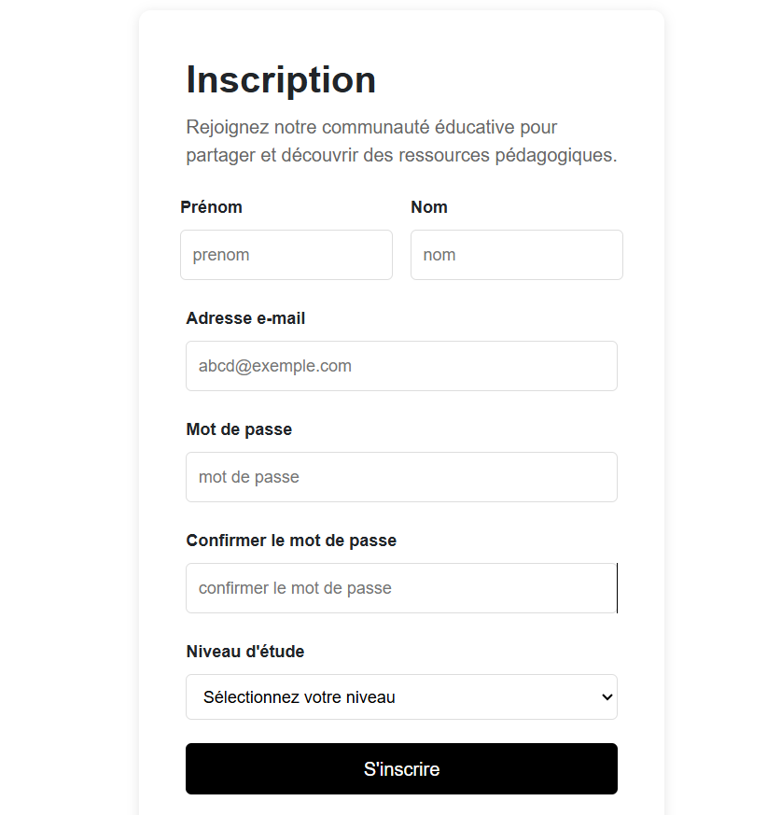

Figure 19: Interface inscription

Interface connexion
Cette page de connexion permet aux utilisateurs, qu’ils soient étudiants ou enseignants, d’accéder à leur compte personnel et de bénéficier de l’ensemble des fonctionnalités offertes par la plateforme.
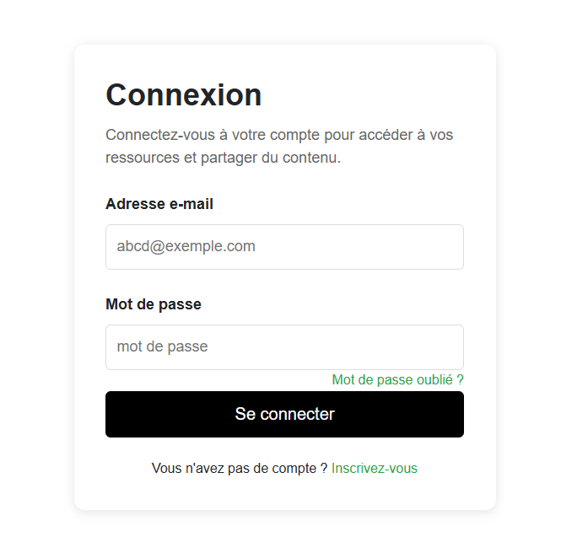

Figure 20: page de connexion

Interface tableau de bord d’étudiant
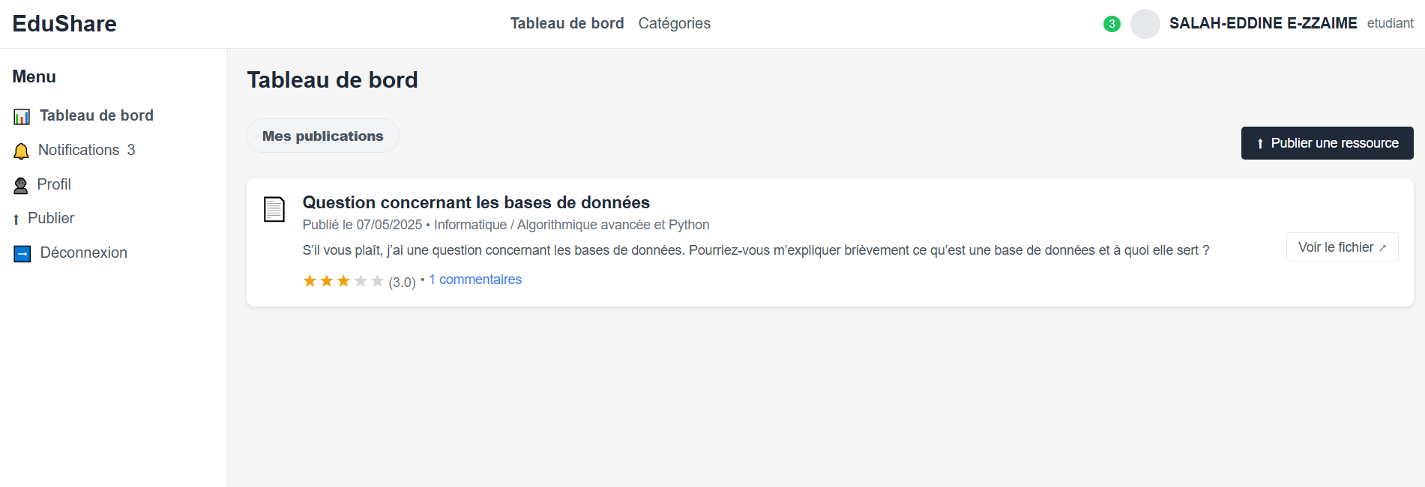
L’interface Tableau de bord constitue l’espace central de la plateforme EduShare, offrant une vue d’ensemble des activités et fonctionnalités principales. En haut de la page, un menu de navigation permet d’accéder facilement aux sections clés, notamment le Tableau de bord, les Catégories, et affiche le nom de l’étudiant connecté ainsi que son rôle. Sur le côté gauche, un menu latéral propose des raccourcis vers les principales sections : Tableau de bord, Notifications, Profil, Publier, et Déconnexion. Cette interface permet également à l’étudiant de consulter ses publications personnelles, en affichant pour chacune le titre, la date de publication, les catégories associées, ainsi que les notations et commentaires reçus.
Figure 21: tableau de bord d’étudiant

Interface profil
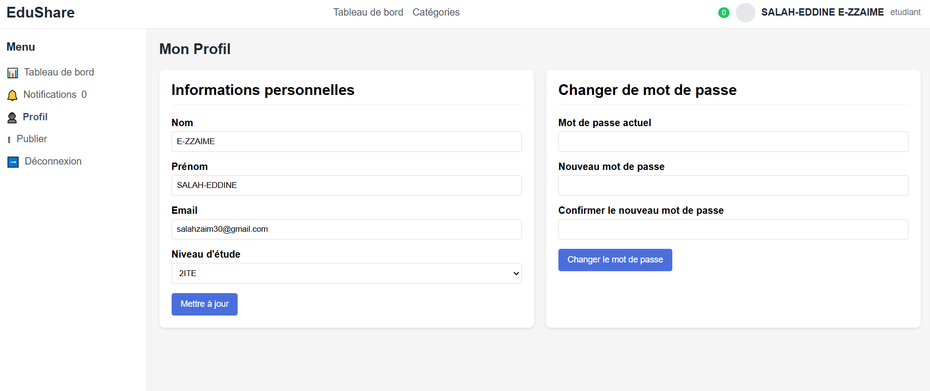
L’interface Mon Profil offre aux utilisateurs un espace dédié à la consultation et à la gestion de leurs informations personnelles. Elle permet notamment de visualiser les données du compte, comme le nom et l’adresse e-mail, et de les modifier en cas de changement. Une section spécifique est également consacrée à la sécurité du compte, proposant la possibilité de changer le mot de passe facilement et en toute sécurité si cela s’avère nécessaire.

Figure 22: page de profil

Interface de publier
La page Publier une ressource permet à l’étudiant de créer et de partager facilement des ressources pédagogiques sur la plateforme EduShare. Elle propose un formulaire clair et structuré dans lequel l’étudiant peut saisir le titre et la description de sa ressource, sélectionner une catégorie et une sous-catégorie via des menus déroulants, puis télécharger un fichier en cliquant sur la zone dédiée ou en utilisant le glisser-déposer. Deux boutons, Annuler et Publier, sont disponibles en bas de la page pour permettre à l’utilisateur de finaliser ou d’interrompre l’action.
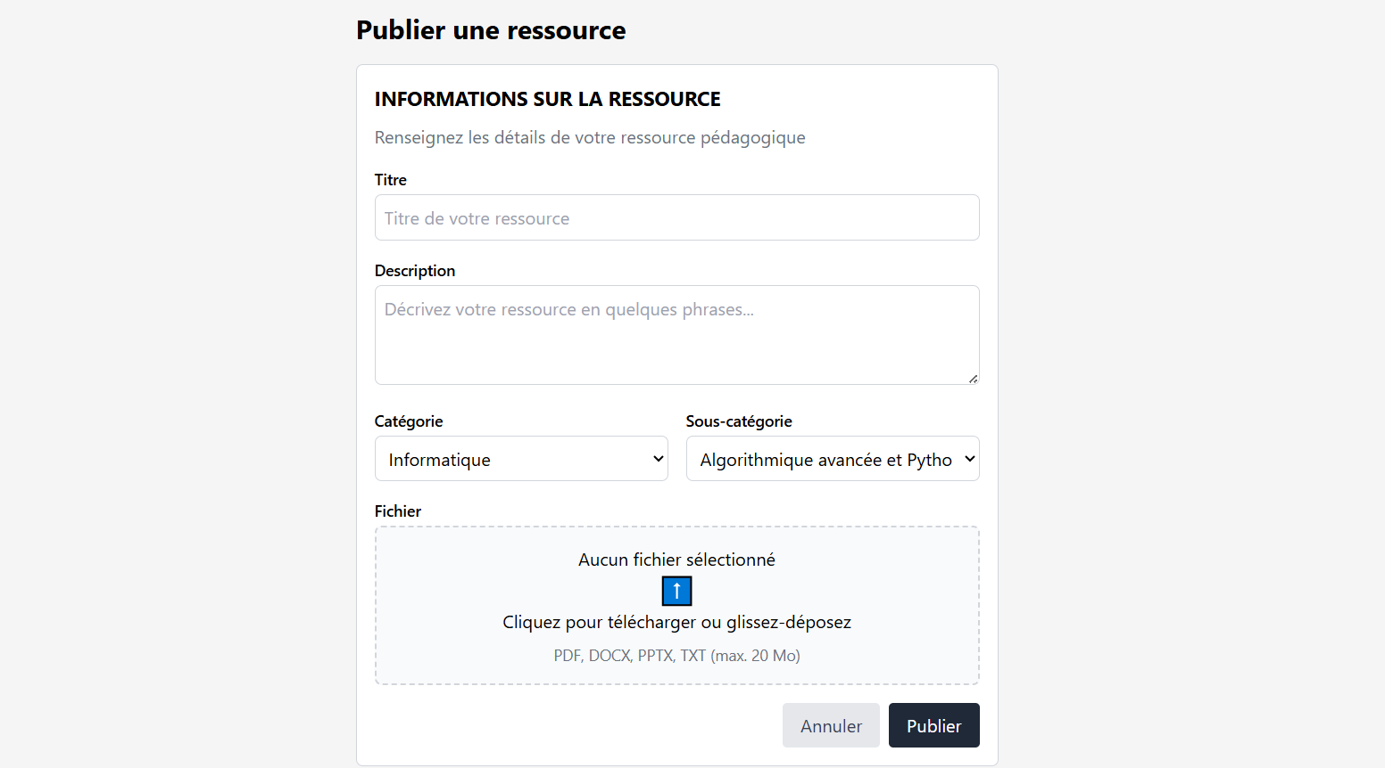

Figure 23: interface pour publier

Interface de Notifications
L’interface Notifications est conçue pour informer en temps réel tous les utilisateurs suivant une même catégorie ou sous-catégorie lorsqu’une nouvelle publication est ajoutée. Cette fonctionnalité garantit que les abonnés reçoivent rapidement des alertes personnalisées, facilitant leur suivi des contenus pertinents et actualisés dans leurs domaines d’intérêt.
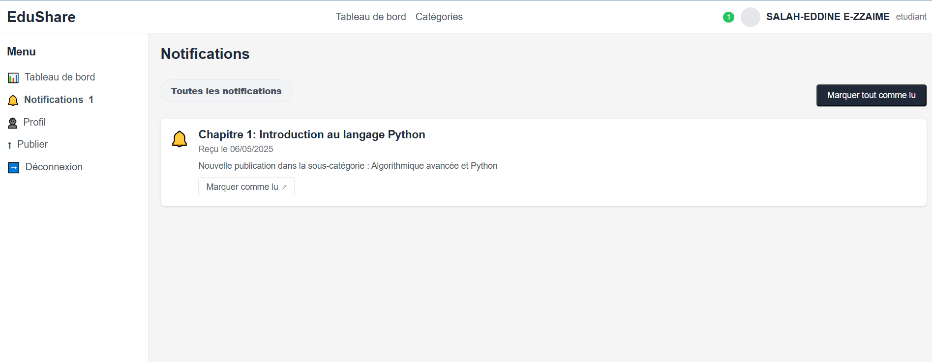
Figure 24: interface de notifications

Interface catégorie
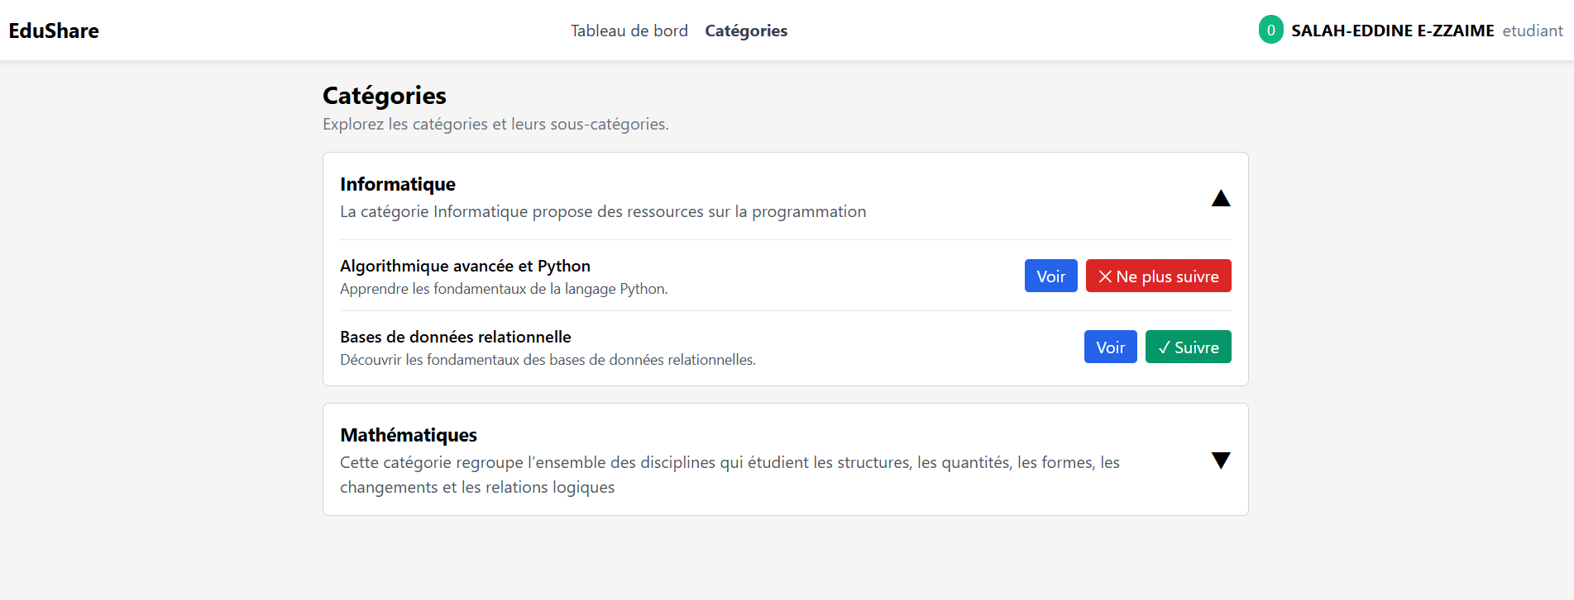
L’interface Catégories permet aux utilisateurs d’explorer facilement les différentes catégories et sous-catégories disponibles sur la plateforme EduShare. Chaque catégorie principale est présentée avec une description claire, et dévoile en cliquant les sous-catégories associées. Des boutons Voir et Suivre sont disponibles pour chaque sous-catégorie, permettant respectivement d’accéder à son contenu ou de s’y abonner afin de recevoir des notifications lors de nouvelles publications.
Figure 25: interface de catégorie

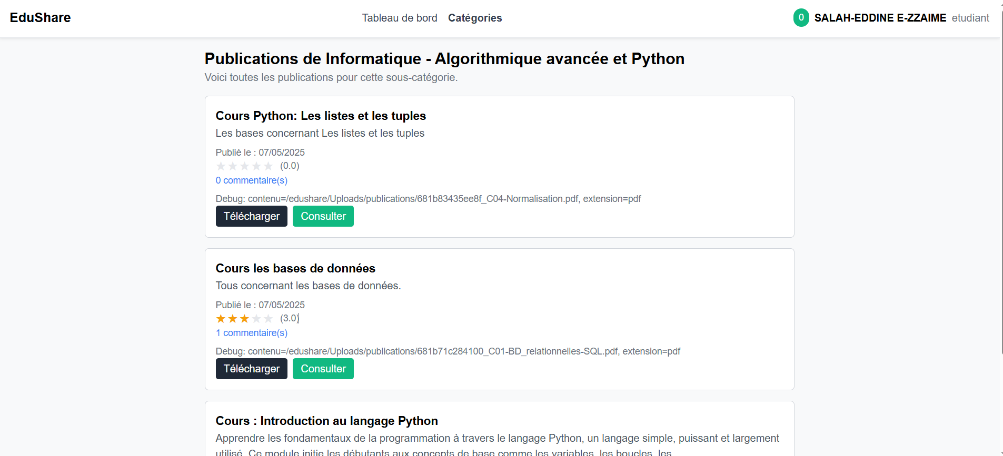
Lorsque l’utilisateur clique sur le bouton « Voir » d’une sous-catégorie, il accède à une page affichant toutes les publications liées à cette sous-catégorie. Chaque publication est présentée avec son titre, une description, la date de publication, ainsi que les notes et commentaires associés. L’utilisateur peut alors consulter ou télécharger la ressource, mais aussi noter la publication ou y ajouter un commentaire, ce qui favorise l’interaction et l’échange autour des contenus pédagogiques.
Figure 26: interface de catégorie
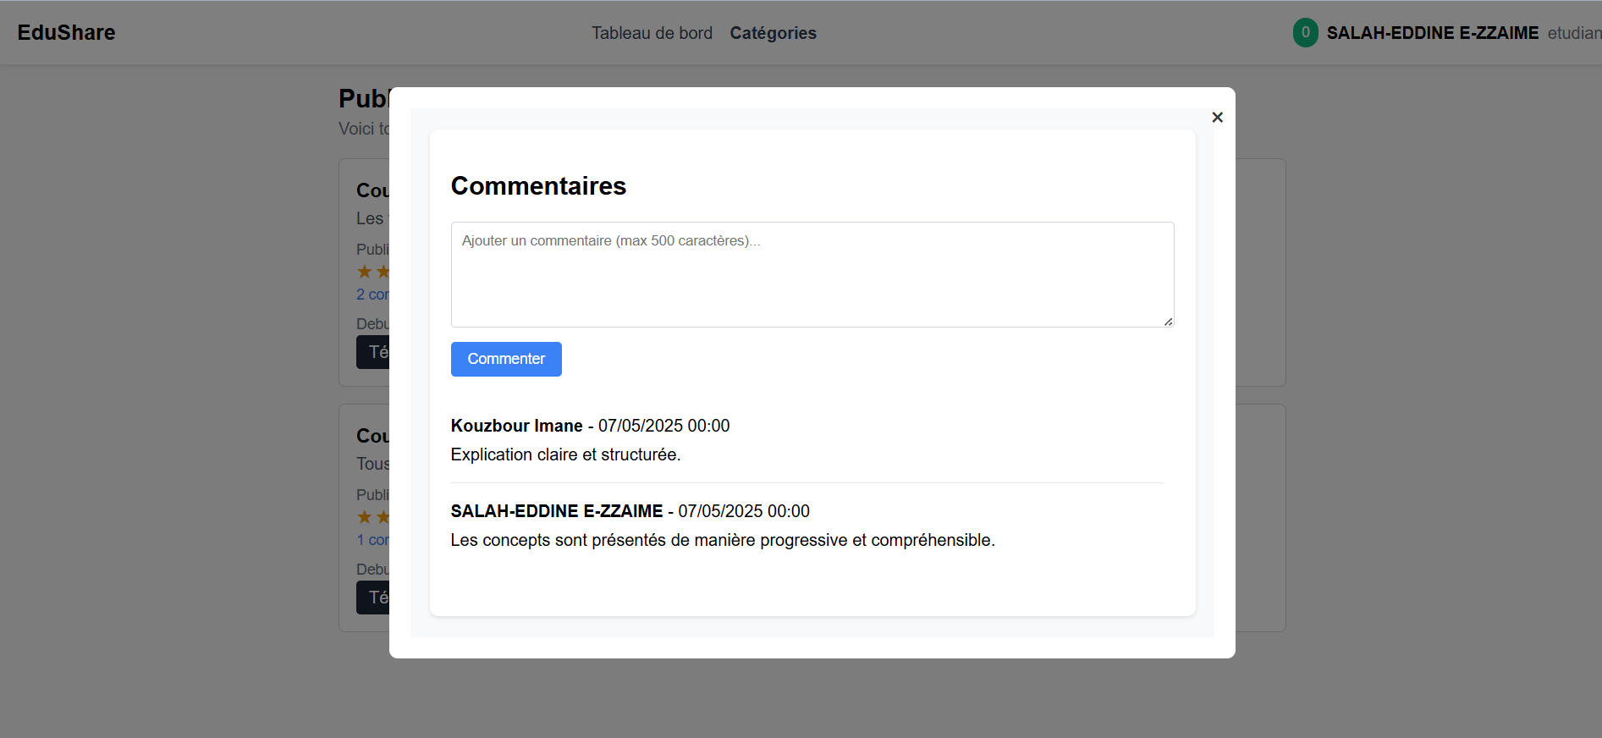

Figure 27: Figure page de commentaire

Interface tableau d’enseignant

L’interface du tableau de bord destinée aux enseignants se différencie de celle des étudiants par la présence du lien « Gestion » dans le menu de navigation, permettant aux enseignants d’accéder aux fonctionnalités réservées à la modération et à l’administration des catégories, sous-catégories et utilisateurs. Cela souligne leur rôle actif dans la gestion de la plateforme, contrairement aux étudiants dont les actions sont limitées à la consultation, la publication et l’interaction avec les ressources pédagogiques
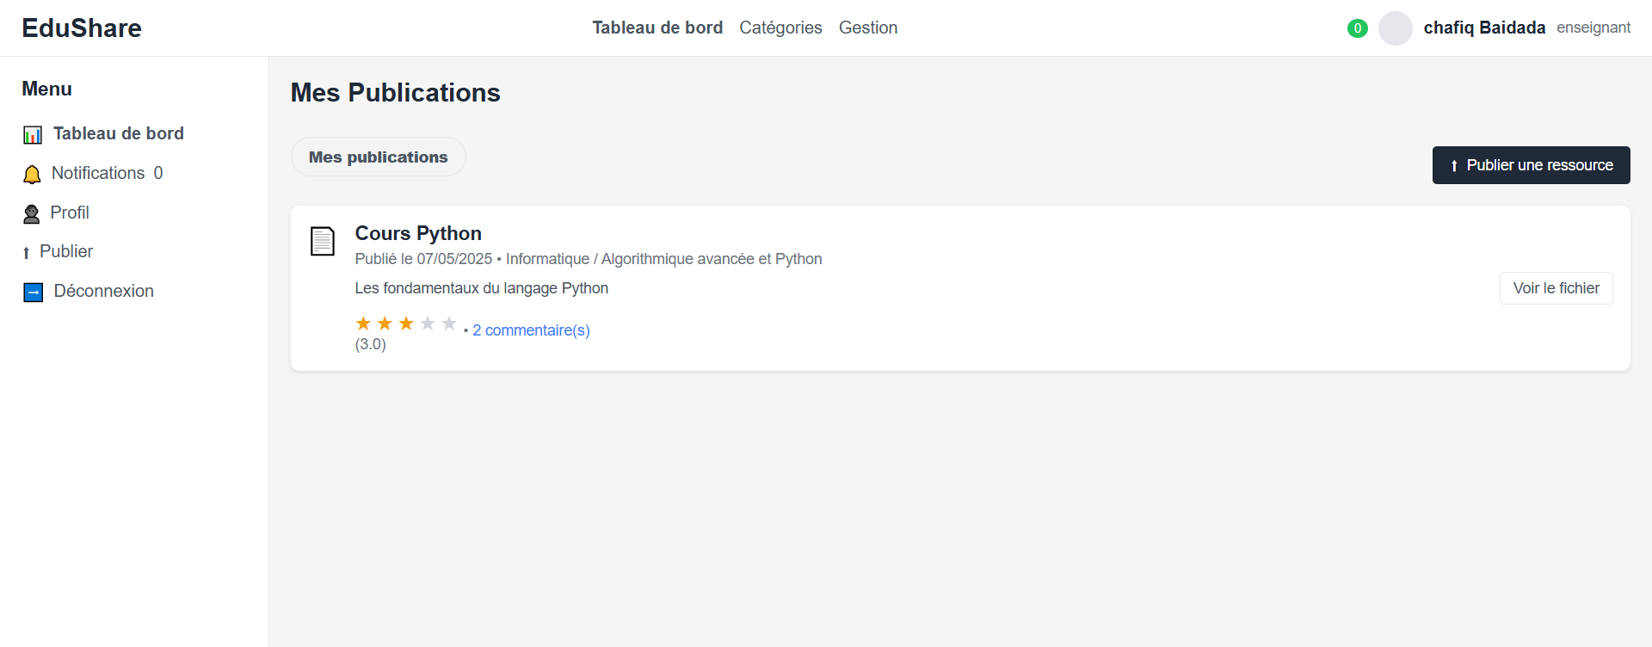
Figure 28: tableau de bord enseignant

Interface de gestion de la plateforme
Cette interface représente un espace de gestion de la plateforme exclusivement accessible aux enseignants. Elle est conçue pour permettre aux enseignants de gérer efficacement les différentes fonctionnalités de la plateforme EduShare. L’interface comprend un menu de gestion qui offre plusieurs options, notamment : la gestion des catégories, gestion des sous catégories, gestion des utilisateurs
- Gestions catégorie
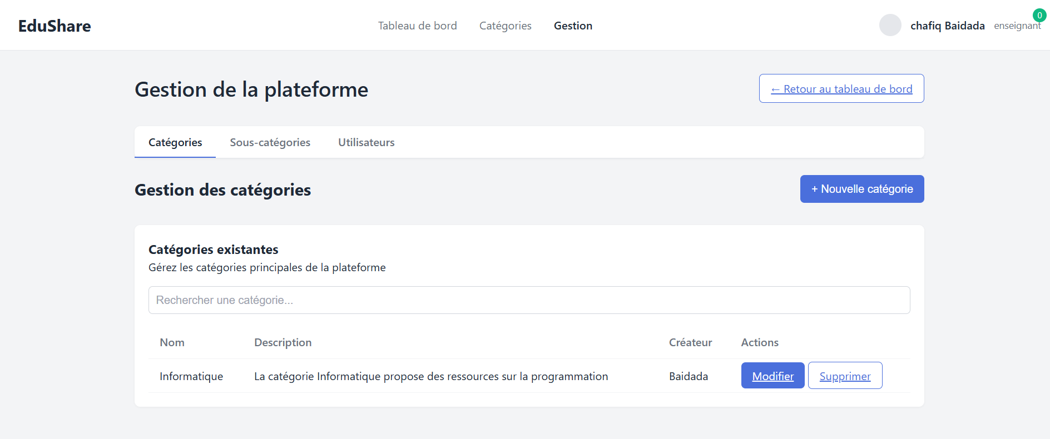
La page Gestion des catégories est conçue pour permettre aux enseignants de gérer efficacement les catégories de la plateforme. Celles-ci sont présentées dans une liste détaillée incluant le nom de chaque catégorie, une description claire de son contenu ainsi que l’identité de son créateur. Des options d’actions sont disponibles pour modifier ou supprimer des catégories existantes, ou encore en créer de nouvelles. Un lien permet également de revenir facilement au tableau de bord.
Figure 29: interface de gestion des catégories
- Gestion des sous catégories

La page Gestion des sous-catégories est conçue pour permettre aux enseignants de gérer efficacement les sous-catégories de la plateforme. Les sous-catégories sont présentées dans une liste détaillée, comprenant le nom de chaque sous-catégorie, la catégorie parente à laquelle elle est associée, ainsi qu'une description claire de son contenu. Des options d’actions sont proposées pour gérer ces sous-catégories : les modifier ou les supprimer, mais aussi en créer de nouvelles. Un lien est également disponible pour revenir facilement au tableau de bord.
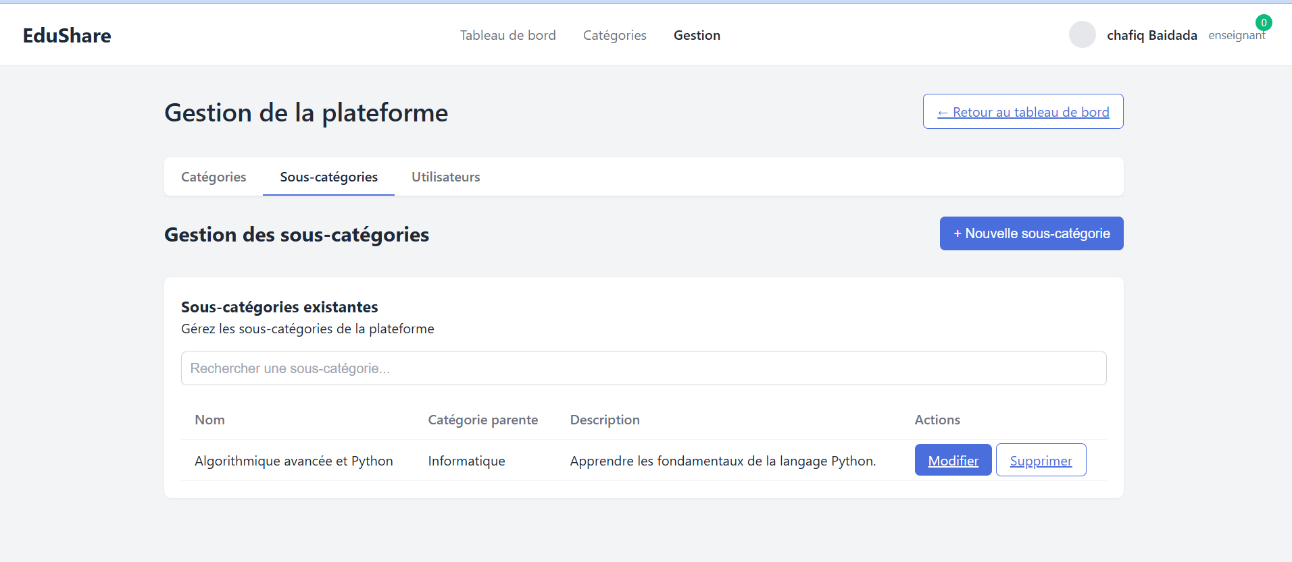
Figure 30: interface de gestion des sous-catégories

- Gestion des utilisateurs
La page Gestion des utilisateurs permet aux enseignants, en tant que modérateurs, de superviser et de gérer les comptes des utilisateurs inscrits sur la plateforme. Elle affiche une liste organisée comprenant le nom, l’adresse e-mail et le type d’utilisateur (enseignant ou étudiant), avec la possibilité de supprimer un compte en cas de besoin. Un champ de recherche ainsi qu’un filtre par type d’utilisateur facilitent la navigation et la gestion des profils. Les enseignants peuvent également intervenir en cas de comportement inapproprié, en supprimant les profils concernés.
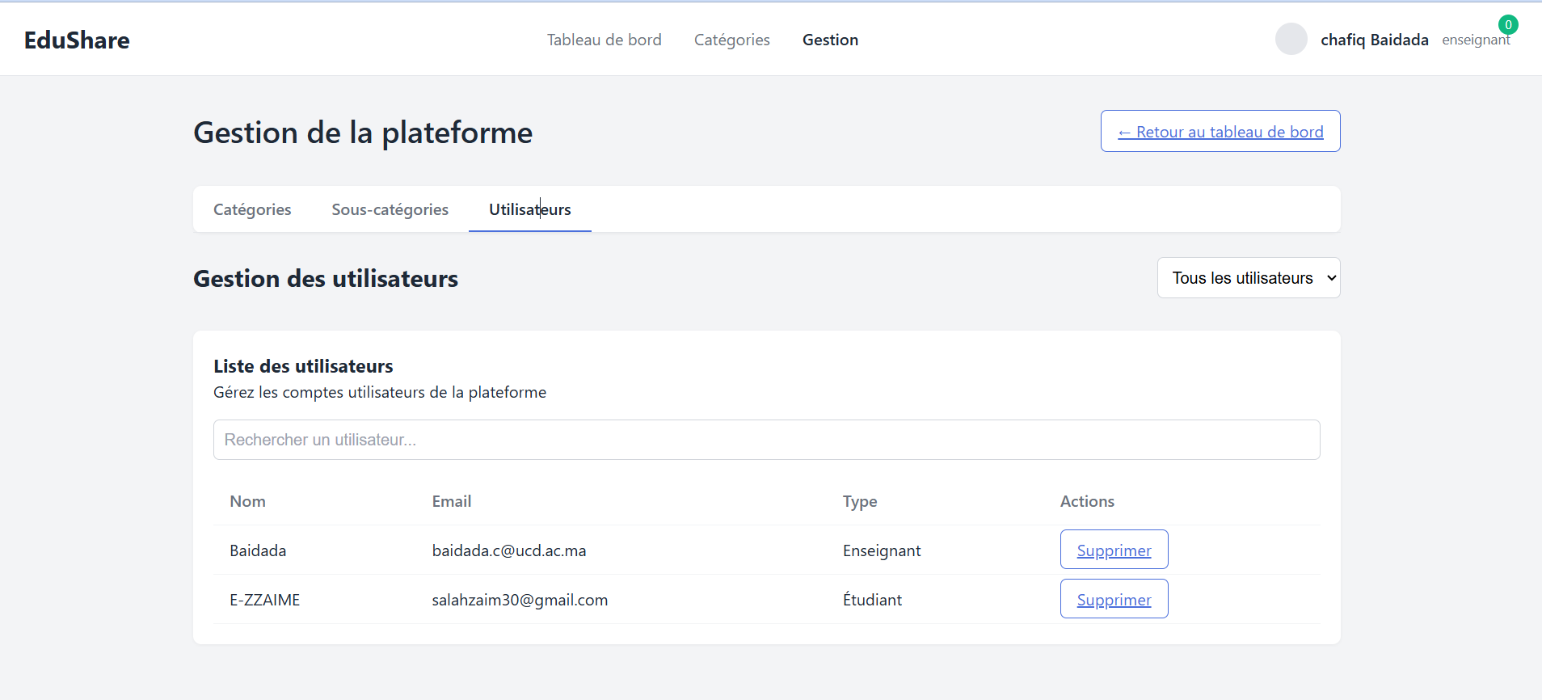
Figure 31: interface de gestion des utilisateurs

III. Conclusion

Ce chapitre a présenté les outils et technologies utilisés pour développer notre plateforme, ainsi que les principales interfaces réalisées. Grâce à une approche agile et des choix techniques adaptés, nous avons pu concrétiser les fonctionnalités prévues et offrir une solution fonctionnelle, intuitive et collaborative au service du partage pédagogique.

Conclusion et Perspectives

Ce projet, consacré à la conception et au développement du « Forum de Partage de Contenu Pédagogique », a permis de créer une plateforme web innovante visant à faciliter l’échange de ressources éducatives entre enseignants et étudiants. À travers une analyse rigoureuse des besoins, une conception structurée s’appuyant sur des outils UML, et une implémentation technique basée sur des technologies modernes telles que PHP, MySQL, HTML, CSS et JavaScript, nous avons réussi à développer une solution intuitive, sécurisée et collaborative.

La plateforme offre des fonctionnalités clés telles que l’authentification des utilisateurs, la publication et la consultation de contenus variés, une organisation thématique par catégories et sous-catégories, un système interactif de notations et commentaires, ainsi qu’une modération assurée par les enseignants. Ces éléments, combinés à un système de notifications en temps réel, garantissent une expérience utilisateur fluide et favorisent une communauté pédagogique active et engagée.

Malgré les défis rencontrés, notamment en termes d’optimisation des performances et de gestion des contraintes temporelles, ce projet a atteint ses objectifs principaux en proposant un espace centralisé et structuré pour le partage des connaissances. À l’avenir, des améliorations pourraient être envisagées, telles que l’intégration de fonctionnalités avancées comme la recherche par mots-clés, le support de contenus multimédias supplémentaires, ou encore une application mobile pour une accessibilité accrue.

En conclusion, ce projet représente une contribution significative à l’amélioration de l’accès aux ressources pédagogiques et à la promotion de la collaboration dans le domaine éducatif. Il témoigne de notre engagement à exploiter les technologies numériques pour répondre aux besoins actuels des apprenants et des éducateurs, tout en ouvrant la voie à de futures évolutions pour enrichir davantage l’expérience utilisateur.

Bibliographie

W3Schools. (s.d.). HTML, CSS, JavaScript, PHP et MySQL Tutorials [en ligne]. W3Schools. Récupéré sur : https://www.w3schools.com/

Bootstrap. (s.d.). Bootstrap – Build fast, responsive sites with Bootstrap. Récupéré sur : https://getbootstrap.com/
PHP. (s.d.). PHP Manual. Récupéré sur : https://www.php.net/manual/en/
GitHub. (s.d.). Git et GitHub Documentation. Récupéré sur : https://docs.github.com/

Visual Studio Code. (s.d.). VS Code Documentation. Récupéré sur : https://code.visualstudio.com/docs
Scrum Alliance. (s.d.). Scrum Guide – The Definitive Guide to Scrum. Récupéré sur : https://www.scrum.org/resources/scrum-guide

